**Dunamenti nemzeti parkok**

Wágner Réka

CGUOR8

A Duna forrásától torkolatáig tíz ország mintegy tizenhét nemzeti park mellett folyik el. Ezek nagyja azzal a céllal került megalapításra, hogy megvédje a tájat a folyószabályozásoktól. Európában a Duna szabályozását a 20. század közepén kezdték el nagymértékben, emiatt alakult számos nemzeti park.

Nemzeti park ott jöhet létre, ahol meg akarják védeni a természetet, a modern korn hatásaitól, úgy mint mezőgazdaság vagy ipar. Ezeken a területeken sokszor valamilyen nagyon ritka, akár máshol elő sem forduló élővilággal lehet találkozni. Ilyen például Magyarországon a Gemenc területén található fekete gólya. Azzal, hogy védelem alá helyezik a területeket, elsősorban ezeket a ritka, kihalófélben lévő fajokat akarják menteni.

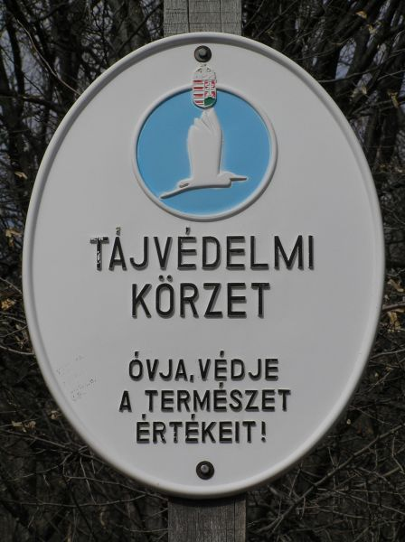

Tájvédelmi területet jelző tábla[1]

Az első park a folyás irányában nézve az 1980-ban alapított németországi Upper Danube Nature Park (Felső-Duna Nemzeti Park). Ez a Duna forrása környékén található, a Fekete-erdőben. Érdekesség, hogy a folyó forrását máig vitatják a három lehetőség közül. A területe nagyjából 1360 négyzetkilométer.

A folyó folyását követve a Dunamenti erdő Neuburg és Ingolstadt között elterülő tájvédelmi terület következik. Ez egy mocsaras, ingoványos, erdős terület amin átfolyik a folyó. Elsősorban vízszintszabályozásokkal próbálják megvédeni a környezetet.

Továbbmenve a Passau környéki Donauleiten Természetvédelmi Terület következik. Ez a 401 hektáros terület 68 kilométer hosszan szegélyezi a Dunát, miközben az átfolyik Németországból Ausztriába. A terület egy mediterrán jellegű mikroklíma van jelen, aminek köszönhetően a terület más részein nem jellemző fajokkal lehet találkozni.

Ezek után következik Ausztriában, Bécs és a Szlovák határ között a Donau-Auen Nemzeti Park. Ez a park 1996-ban lett alapítva. Területe 9300 hektár. Egyediségét abból nyeri, hogy Európa egyik utolsó ertere. A vízállás nagyban változik az év során, akár nyolc méteres különbséget eredményezve.

Magyarországra belépve az első nemzeti park, a Szigetközi Tájvédelmi Körzet. Ez a terület hazánk északi, szlovák határánál húzódik. 1987-ben alapították, a sajátos vízrendszere megőrzésére. A 9157 hektáros területet jellemzik a kisebb ágak csatornák. Ezeknek az ágaknak a vízfolyása lassú, így olyan növények is megtudnak maradni, amik nem szeretik a folyóvizeket. A rengeteg holtág miatt a terület helyenkét iszapos és hínáros.

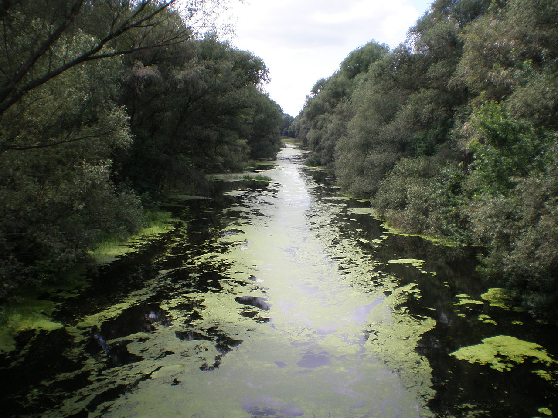

Szigetköz egyik ága[2]

A Dunai ártéri erdők Tájvédelmi Körzet Szlovákia és Magyarország területén helyezkedik el. Területe 12284 hektár és 80 kilométer hosszan terül el a Duna mentén. Nagyon gazdag madárvilág jellemzi.

A 600 négyzetkilométeres Duna-Ipoly Nemzeti Park 1997-ben lett alapítva. A terület a Dunakanyar környékén található. Jellegzetes élővilág inkább a Dunába torkolló patakokra vonatkozik, mintsem magára a folyóra.

A Duna-Dráva Nemzeti Park Magyarország déli részén helyezkedik el. 1996-ban alapították, területe nagyjából 500 négyzetkilométer. Területén található a Gemenci erdő. Ez a terület egy ártéri erdő, ami egész Európában egyedülálló. Az erdő híres állatvilágáró, aminek oszlopos példánya a már említett fekete gólya. Ezenkívül a számos helyről járnak ide a vadászszezon idején, a gazdag vadállományának köszönhetően. Ősszel a szarvasbőgés idején rengeteg turista látogat a területre.

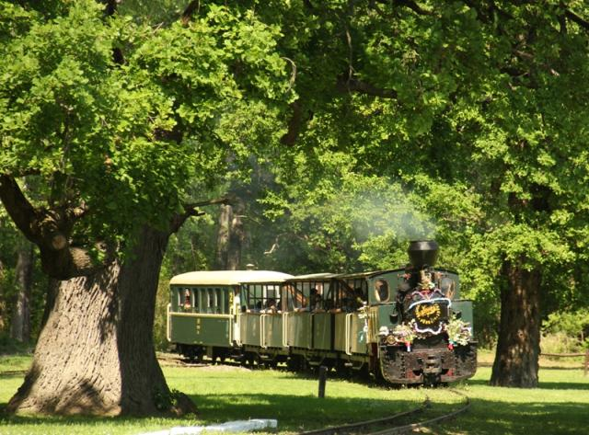

Gemenci kisvasút[3]

Horvátország és Magyarország határán található a Kopácsi rét Nemzeti Park. A Szlavóniában található terület a Duna és a Dráva összefolyásánál helyezkedik el. A terület 238 hektáros és mocsarasságának köszönhetően majdnem érintetlen állapotban tudott megmaradni. Élővilágát tekintve számos szarvas és vaddisznó csordát láthatunk itt, de a madárvilág is gazdag. A már említett fekete gólya, ezen a területen is fészkel.

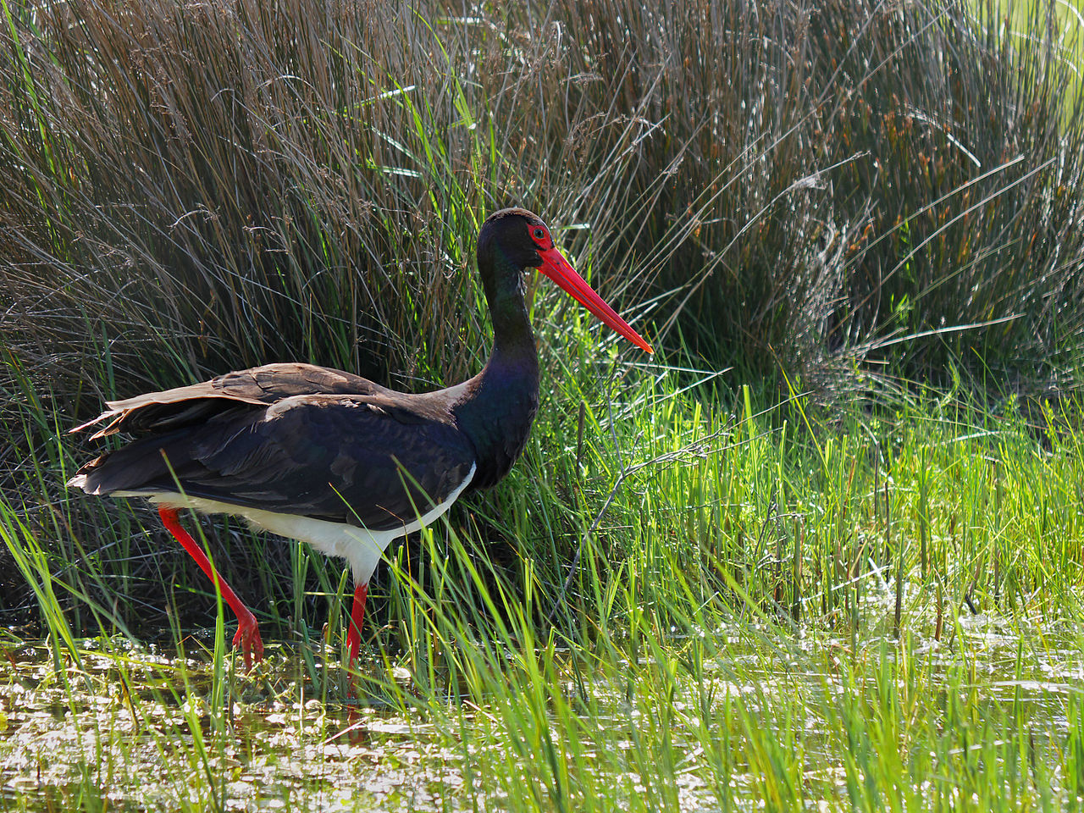

fekete gólya[4]

A Felső-Dunamellék Természetvédelmi Rezervátum egy komplex ökoszisztéma a Duna mentén Szerbiában. 1989-ben alapították az 590 négyzetkilométer nagyságú területet. A terület emlősökben gazdag. Találhatóak itt nagy vaddisznó és szarvas csordák, hódok, vidrák, vadmacskák, de még medvét is láttak a területen. Az erdőben gazdag területen rengeteg nyírfa és vadkörtefa nő, de védett vízinövényekben is gazdag. A madárpopuláció is tetemes, főleg a halaktól hemzsegő csatornáinak köszönhetően.

A magyar Duna-Dráva Nemzeti Park, a horvát Kopácsi rét Nemzeti Park és a szerb Felső-Dunamellék Természetvédelmi Rezervátum a Duna ugyanazon árterén található. Ennek köszönhetően, állatvilág és növényvilága is nagymértékben megegyezik.

A Deliblatska peščara Rezervátum szerb területen található. Területe megközelítőleg 300 négyzetkilométer homokos, dombos terület. Ennek köszönhetően úgy is szokták nevezni, mint az európai Szahara. Állat -és növényvilága rendkívül egyedi a sivatagias mikroklímának köszönhetően, de találkozhatunk farkassal is errefele.

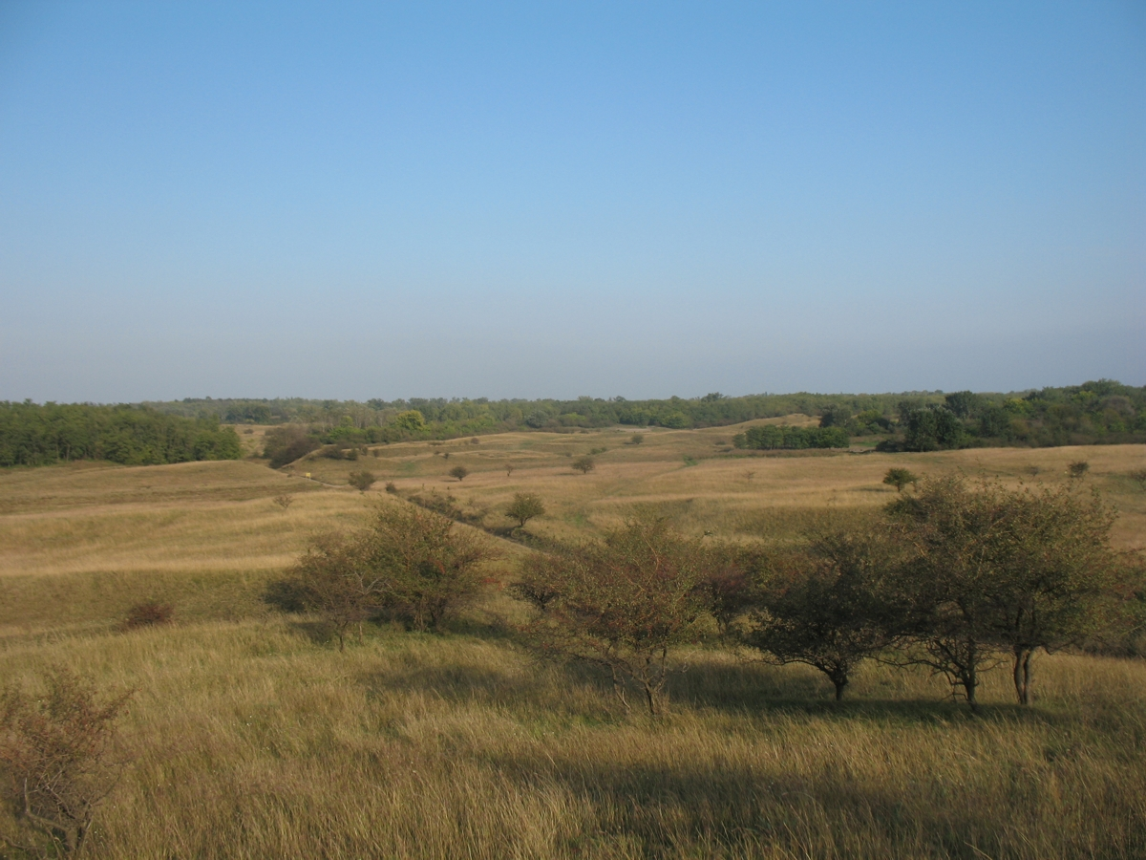

A szaharaszerű Deliblatska peščara[5]

Az 1974-ben alakult Đerdap Nemzeti Park (Vaskapu Nemzeti Park) mintegy 100 kilométer hosszna terül el a Duna mellett, annak szerb oldalán. A Vaskapu egy több szorosból álló rendszer, ami sziklák között vájt ki az útját. Ezen a helyen hagyja el a Duna a Kárpát-medencét. Az egyedi állat és növényvilággal rendelkező terület rengeteg emberi beavatkozáson esett át a történelem során. Itt terem a hazánkról elnevezett Magyar tulipán.

A Kazán szoros Nemzeti Park a Duna romániai oldalán fekszik. Nevét a Vaskapu szorosrendszer egyik szorosáról kapta a nevét. A Kazán szoros egy szakasza a Dunának amit meredek sziklafalak határolnak. A folyó folyása itt felgyorsul, emiatt vízi élővilága szegényes.

A Vaskapu Nemzeti Park és a Kazán szoros Nemzeti Park a Duna két, egymással átellenes partján terül el a szerb-román határon. Az előbbi a szerb oldalon, míg utóbbi a románon. Ennek ellenére a flóra és fauna jelentősen eltér. Ez elsősorban annak köszönhető, hogy a bal partján hegyek terülnek el, míg a jobbon inkább mezők, síkságok.

A Persina Nature Park a Duna bolgár szakaszán található. Területe több mint 21000 hektár, amit 2000-ben alapítottak azzal a céllal, hogy megőrizze az itt található szigetek állapotát. Nevét a terület legnagyobb szigetéről kapta, a Persina szigetről. A területen fontos ártéri erdők terülnek el.

A Bulgária területén található Kalimok Brushlen Védett Terület a Duna parti sávjának és a környező ártéri erdőknek az értékeit védi. Illetve azokat az élőhelyeket, amelyek a korábbi Kalimok és Brushlen mocsarakból alakultak ki. A területen található számos veszélyeztetett halfaj. Változatos élőhelyek jellemzik, ilyenek például az enyhén szikes ártéri legelők. Több veszélyeztetett madárfaj talál itt menedéket, mint például a kárókatona vagy a kanalasgém.

A Szrebarna bioszféra-rezervátum 1983-ban lett az UNESCO világörökségi helyszíne. Elsősorban az édesvízi madarai miatt van nagy jelentősége. A rezervátum célja ezeknek a védett madaraknak a békéjének biztosítása.

A folyam torkolatánál található a Duna-delta Nemzeti Park. A hatalmas terület a Duna delta torkolatánál van, ahol beleömlik a Fekete tengerbe. Ukrajna és Románia területén található. A torkolat típusából eredően itt a folyó szétágazik és több kisebb égként folyik a tengerbe. A területen vannak iszapos és nádas részek is. Valamint az élővilágot nagyban befolyásolja, hogy a dagály és apály váltakozásával a tengervíz felkerül a folyóba is. Ennek köszönhetően keverednek az édesvízi és nem édesvizi fajok. Valamint az olyan fajok kedvelt helye, amiknek mindkét közegre szükségük van. Ilyen például a lazac, aminek szaporodásához kell az édesvíz.

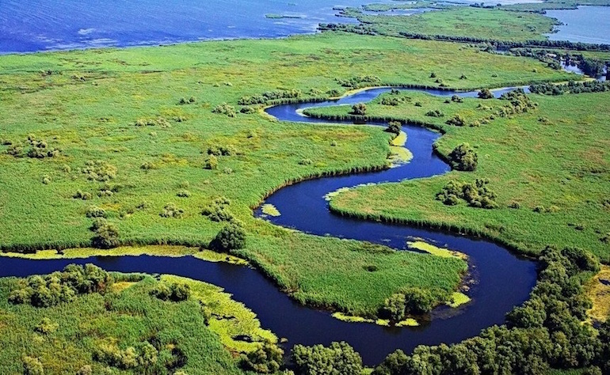

A Duna deltatorkolata[6]

A Duna partján végigmenve rengeteg különböző éghajlattal és élővilággal találkozhatunk. Ennek következtében alapítottak ilyen sok nemzeti parkot, hogy a jövő nemzetsége is megcsodálhassa. Számos olyan fajnak adnak ezek a helyek élőhelyet amik máshol nem, vagy alig fordulnak elő. A parkok megvédik a kihalás szélén lévő fajokat és segítséget nyújtanak nekik, hogy újra benépesítsék a földet. Reméljük nem csak fenntartani, de javítani is sikerül ezeket a csodás helyeket és a rajtuk fellelhető állat -és növényvilágot.

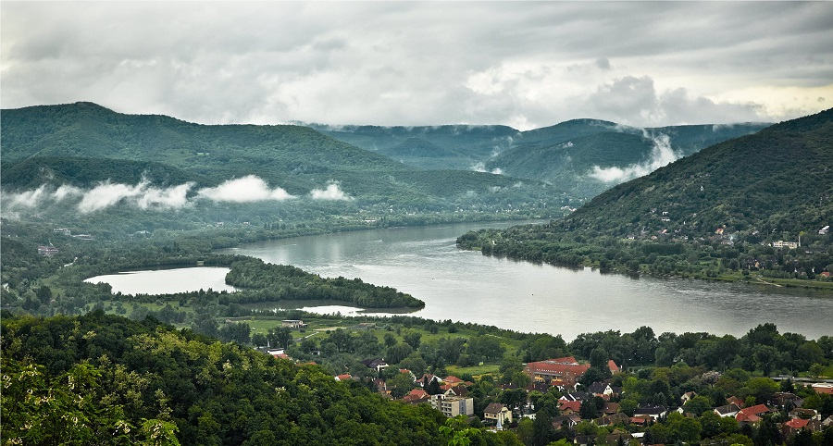

Dunakanyar[7]

Források

* <http://www.termeszetvedelem.hu/index.php?pg=news_142_1845>
* <https://en.wikipedia.org/wiki/Upper_Danube_Nature_Park>
* <https://www.donauauen.de/english/index.html>
* <https://de.wikipedia.org/wiki/Donau#Naturschutzgebiet_Donauleiten>
* <https://www.donauauen.at/der-nationalpark/>
* <https://hu.wikipedia.org/wiki/Szigetk%C3%B6zi_T%C3%A1jv%C3%A9delmi_K%C3%B6rzet>
* <https://adatbank.sk/lexikon/dunai-arteri-erdok-tajvedelmi-korzet/>
* <https://hu.wikipedia.org/wiki/Duna%E2%80%93Ipoly_Nemzeti_Park>
* <http://turizmus.gemenczrt.hu/gemenci-erdei-vasut/megallok-es-latnivalok/>
* <https://hu.wikipedia.org/wiki/Fekete_g%C3%B3lya#/media/F%C3%A1jl:Black_Stork_(Ciconia_nigra),_Skala_Kallonis,_Lesvos,_Greece,_11.04.2015_(16730567553).jpg>
* <https://hu.wikipedia.org/wiki/Gemenc>
* <https://croatia.hr/hu-HU/elmenyek/termeszet/termeszetpark-kopacsi-ret>
* <https://hu.wikipedia.org/wiki/Fels%C5%91-Dunamell%C3%A9k_Term%C3%A9szetv%C3%A9delmi_Rezerv%C3%A1tum>
* <https://en.wikipedia.org/wiki/Deliblatska_Pe%C5%A1%C4%8Dara>
* <https://www.balkanutazo.com/vaskapu-erdap-nemzeti-park>
* <https://hu.wikipedia.org/wiki/Vaskapu-szoros>
* <https://en.wikipedia.org/wiki/Persina_Nature_Park>
* <https://docplayer.hu/151722-Duna-menti-vedett-teruletek-halozata-termeszetvedelmi-egyuttmukodes.html>
* <https://hu.wikipedia.org/wiki/Szrebarna_bioszf%C3%A9ra-rezerv%C3%A1tum>
* <https://hu.wikipedia.org/wiki/Duna-delta>
* <https://hu.wikipedia.org/wiki/Duna>
* <https://de.wikipedia.org/wiki/Donau#Naturschutzgebiet_Donauleiten>

1. <http://www.termeszetvedelem.hu/index.php?pg=news_142_1845>
2. <https://hu.wikipedia.org/wiki/Szigetk%C3%B6zi_T%C3%A1jv%C3%A9delmi_K%C3%B6rzet#/media/F%C3%A1jl:Szigetk%C3%B6z.JPG>
3. <http://turizmus.gemenczrt.hu/gemenci-erdei-vasut/megallok-es-latnivalok/>
4. <https://hu.wikipedia.org/wiki/Fekete_g%C3%B3lya#/media/F%C3%A1jl:Black_Stork_(Ciconia_nigra),_Skala_Kallonis,_Lesvos,_Greece,_11.04.2015_(16730567553).jpg>
5. <https://en.wikipedia.org/wiki/Deliblatska_Pe%C5%A1%C4%8Dara#/media/File:Deliblatska_pescara1.jpg>
6. <https://erhangja.ro/radio/haromoldalu-egyuttmukodesse-bovitik-a-duna-delta-rezervatumat/>
7. <http://mypersonalbudapest.com/en/danube_bend_tour>